系统界面做如下变更：
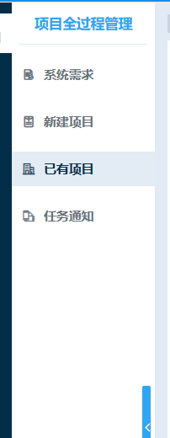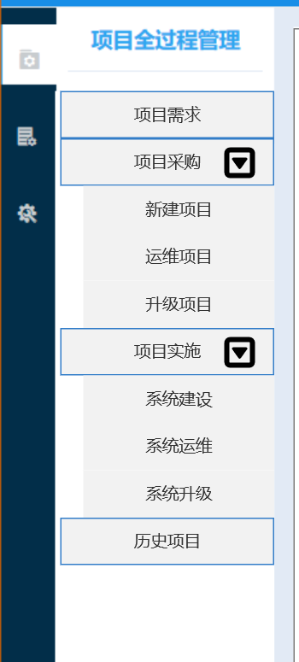
1）项目需求页面保持不动
2）新增项目采购，分为新建项目、运维项目、升级项目，页面样式相同，具体如下：
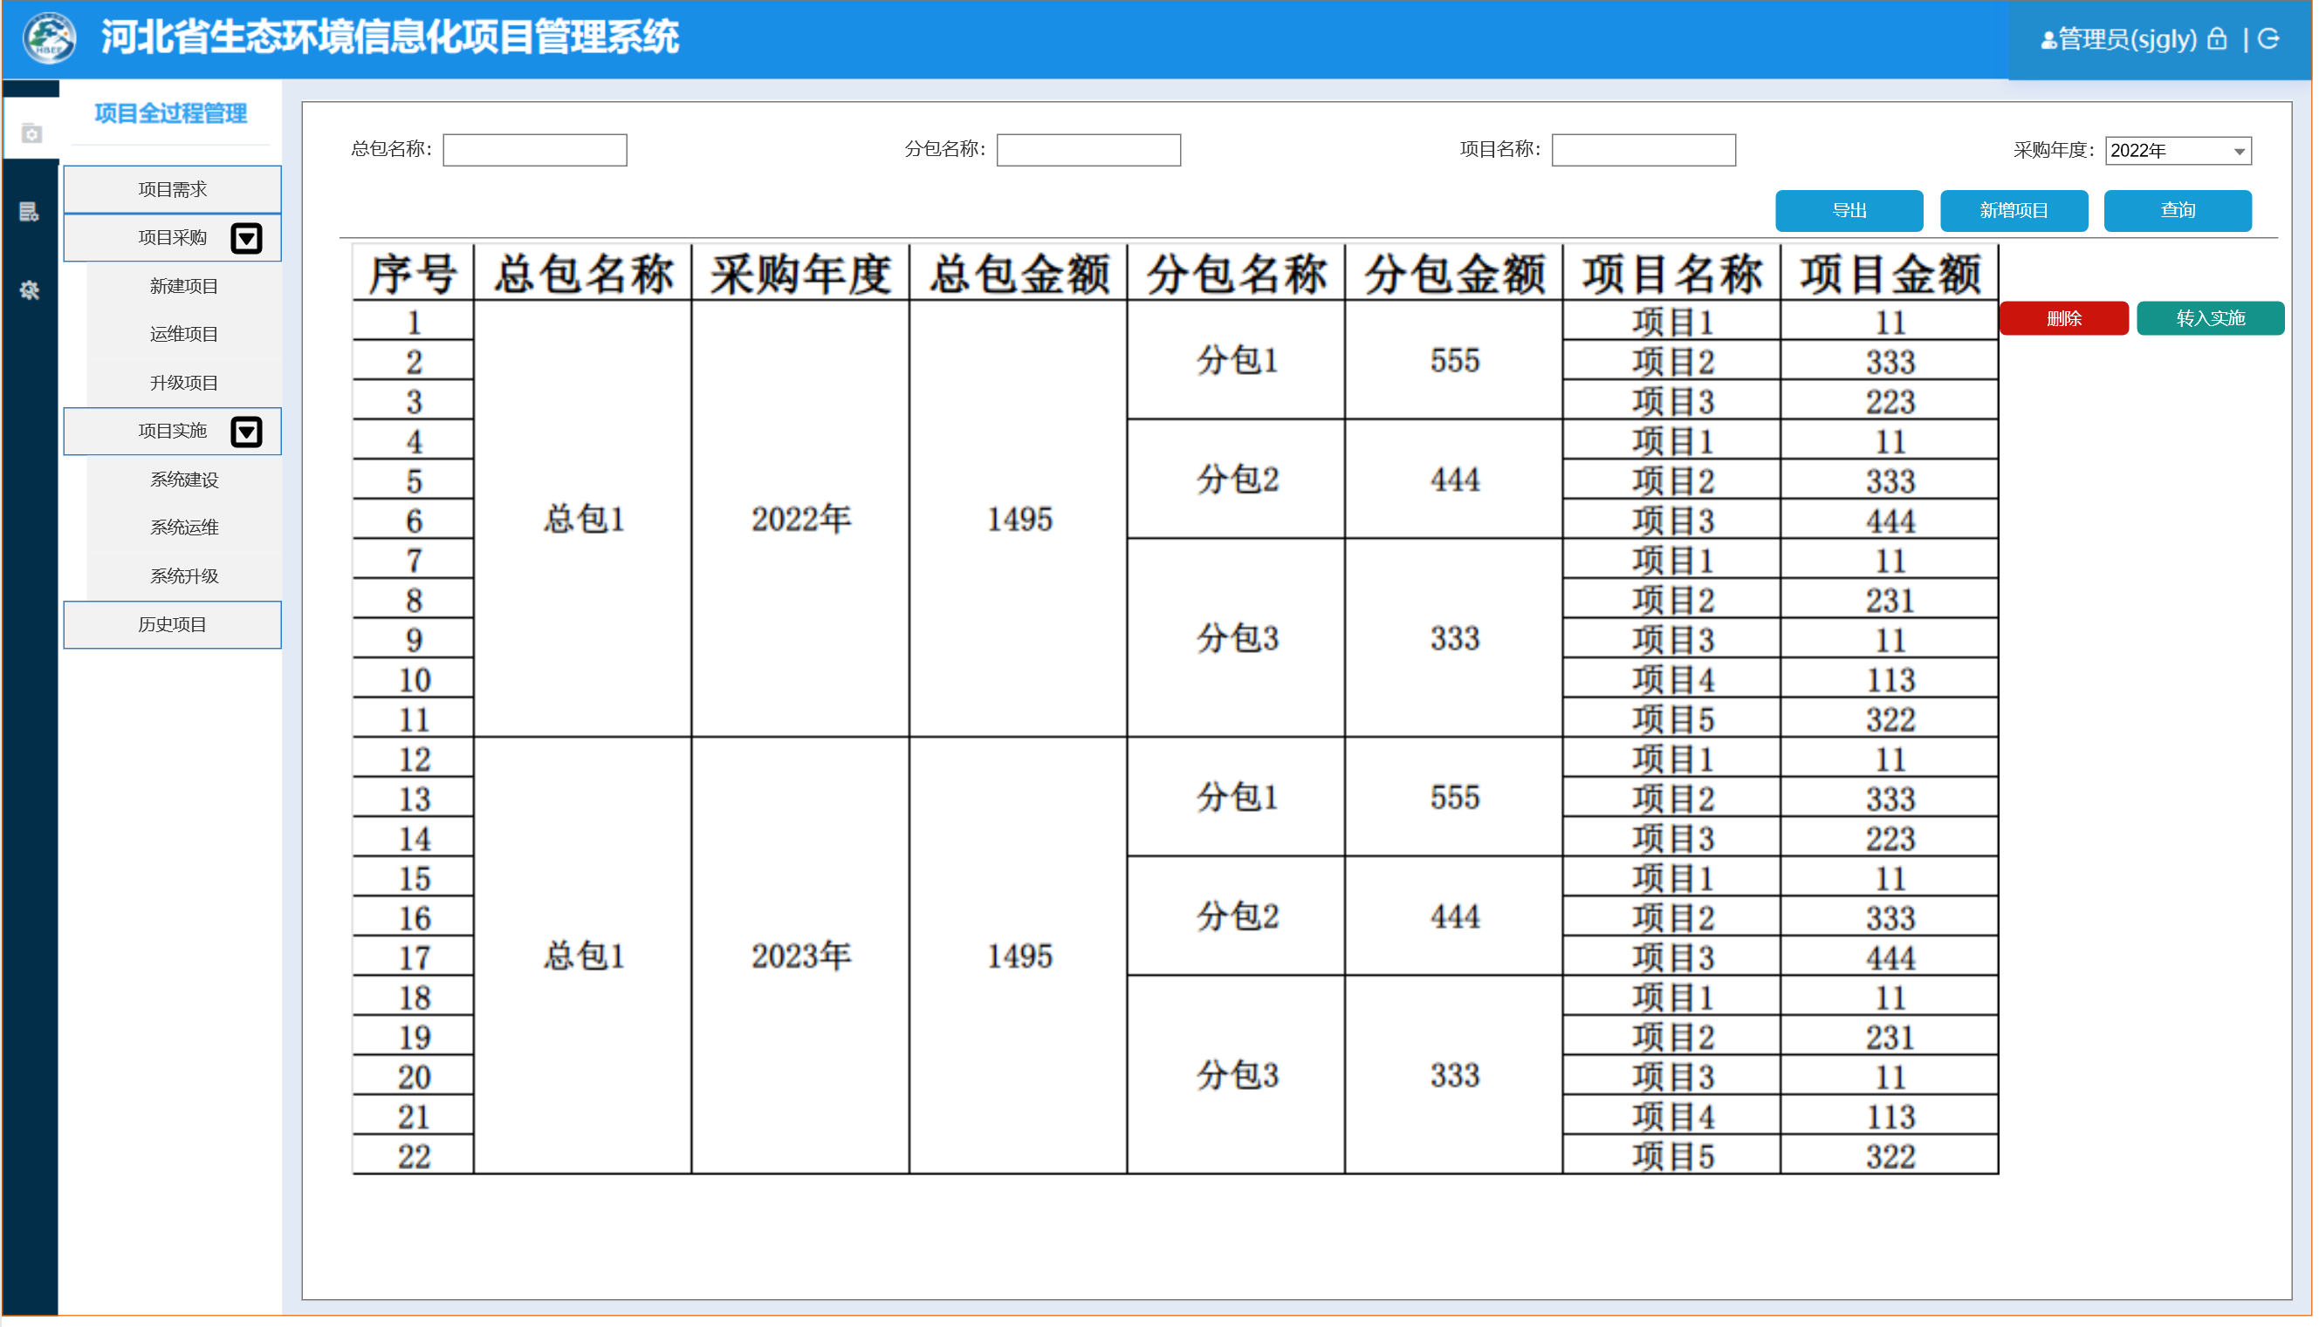
新增项目弹窗如下：
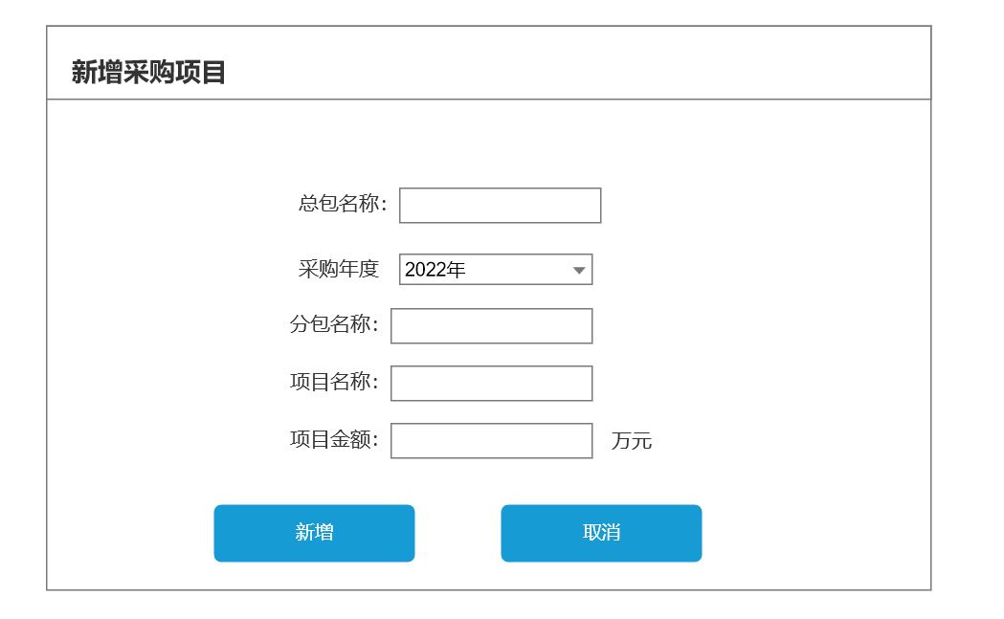
3）新增项目实施，包含系统建设（对应现在新建项目页面）、系统运维（对应现在已有项目页面）、系统升级（对应现在新建项目页面）。
4）新增历史项目。对应现在已有项目页面。

